Муниципальное общеобразовательное учреждение
Высоковская средняя общеобразовательная школа
Борисоглебского МР

Конкурс сочинений к 70-летию Победы в Великой Отечественной войне 1941-1945 гг.
«Моя семья в Великой Отечественной войне»

Тема: «Вклад моих прадедов в Великую Победу»

Автор: Доценко Виталий Александрович,
8 класс, 14 лет
Руководитель: Иванова Ольга Викторовна,
учитель русского языка и литературы
высшей квалификационной категории

2014 г.

Нет на свете семьи такой,
Где б не памятен был свой герой…

В этом году мы отмечаем очень славную дату для нашей страны - 70 годовщину Победы над фашизмом. Нам известны многие имена героев, которыми мы гордимся. Но Великая Отечественная война не просто историческое событие, она занимает важное место в судьбах нашего народа, в истории каждой семьи. Нет в нашей стране семьи, которой не коснулась бы война. В той кровавой войне каждый солдат, бивший беспощадно врага, уже становился героем. Такими солдатами были мои прадедушки, Капралов Дмитрий Михайлович, и житель блокадного Ленинграда Сорокин Николай Михайлович. Я горжусь тем, что вклад в эту великую Победу есть и моих прадедов.
Капралов Дмитрий Михайлович родился 1 сентября 1923 года в деревне Никиткино Борисоглебского района. Окончил 7 классов и работал рядовым колхозником. В 1941 году ушёл на фронт. Воевал под Великими Луками в одном взводе с Александром Матросовым. Участвовал 23 февраля 1943 года во взятии деревни Чернушки, был свидетелем подвига А.Матросова. Во время битвы 4 немца, находившиеся в дзоте, были взяты в плен.
Демобилизовался осенью 1944 года. Награждён медалью за боевые заслуги, Орденом Отечественной войны и юбилейными медалями. После демобилизации вернулся домой, работал в колхозе. В 1955 году окончил курсы шоферов в Ростовской автошколе, работал шофёром, а затем автомехаником в совхозе «Верзино» до пенсии. Умер 25 января 1987 года.Мне довелось увидеть своего прадеда только на фотографиях, и узнать о его жизни из рассказов моих родственников.
Сорокин Николай Михайлович родился 27 сентября 1930 года в д. Ременники, но постоянным местом жительства на то время был г. Ленинград ул. Бакунина. За две недели до войны квартира была предоставлена как многодетной семье. Семья состояла из восьми человек: мать, отец, три брата и три дочери. На момент начало войны мой прадедушка окончил 1 класс. Старшие братья Витя и Вова были призваны на фронт.
В сентябре 1941 года замкнулось блокадное кольцо, город был оторван от всего мира. Страшно представить, что пришлось пережить людям, находившимся в нём: холод, голод, смерть родных. Тогда моему прадеду было всего 11 лет. Наверное, потому происходящее поначалу не вызывало у него особых представлений, тревог, страха. Было интересно с разрешения взрослых крутить ручку воздушной тревоги, с азартом засыпать песком зажигательные бомбы, сброшенные с немецких самолётов, пробиться к горящим сахарным складам, от которых текли сладкие ручьи.
Но осознание наступило быстро. Постоянное чувство голода научило ценить кусочек хлеба в 125 граммов, который следовало разделить на завтрак, обед и ужин. Страдание людей, родных и чужих, напоминали сердце жалостью и бессилием: хотелось помочь им, но как - сам едва держался на ногах. Ледяное дыхание смерти, захвативший город, вызывало острое желание жить.
Когда умер отец от голода, защищать семью стало совсем некому: старшие братья были на фронте, оставались сёстры и мама, которая выбивалась из сил, пытаясь хоть как-то облегчить участь своих детей. Прадед вспоминает: « Мама повсюду брала нас с собой, боялась оставить одних. А мы ходили за ней, как хвостики, и жались друг к другу при виде мёртвых тел, которые попадались в городе чуть ли не на каждом шагу. Люди были настолько обессилены, что шатались, будто пьяные, и в какой-то момент просто падали и умирали. Это невозможно забыть. А осенью 1942 года началась эвакуация. Тогда нас переправляли по Ладожскому озеру на маленьком катере, налетели фашистские самолёты, начали бомбить. Потом наши подоспели, стали прикрывать людей. Но всё равно мало кто уцелел: так и вижу детские шапочки, плавающие в воде…»
Сорокины прибыли в Ярославль, оттуда в деревню Ременники Борисоглебского района, к тётке. Та сама небогато жила, но вырвавшимся из блокады родственникам много и не надо было: простой картошине радовались. Поначалу жили в зимовке, потом купили дом. Война ещё продолжалась, в тылу жить было тоже непросто. Выращенную на полях картошку чистили, а очистки перемалывали и пекли лепёшки. Это считалось лакомством. Послевоенные годы оказались тяжёлыми. Брат Владимир, который всю войну прошёл на танке до самого г.Берлина, возвращаясь домой 13 мая 1945 года, подорвался на мине и погиб.
В стране была разруха, поэтому работать приходилось и детям. Мой прадед днём пахал на лошади колхозные поля, с плугом порой справляться было нелегко, ночами пасли лошадей. Времени на отдых оставалось совсем немного. Также приходилось работать и на лесоповале. Работы в колхозе было предостаточно: куда посылали - туда и шли. Впоследствии мой прадед выучился на электрика и около 20 лет проработал мастером высоковольтных линий. Затем около двух лет бригадиром в колхозе. А перед пенсией в 1989 году окончил курсы в Александровской лесотехшколе и стал работать лесником в колхозе имени 9 Января.
Сорокин Николай Михайлович является жителем блокадного Ленинграда, ветераном Великой Отечественной войны, награждён медалью «За доблестный труд в годы Великой Отечественной войне 1941 – 1945 гг.». Имеет юбилейные медали. К сожалению всей нашей семьи, в этом году он ушел из жизни…
Но благодаря паломнической поездке в г.Ленинград в июне этого, мне представилась счастливая возможность побывать в этом прекрасном городе, посетить Пискаревское мемориальное кладбище, оказаться в Музее блокады, посидеть в бомбоубежище, почувствовать и хоть чуть-чуть пережить то, что довелось пережить моему прадедушке. Ценой своей жизни солдаты той далёкой войны подарили жизнь нам, поколению 21 века. Неправильно вспоминать о героях в день Победы, помнить об этих великих людях надо всегда. Все поколения послевоенных детей склоняют головы перед их подвигом. Великое счастье жить в мире, видеть каждое утро яркое солнце и чистое небо. Спасибо, Вам, за Победу! Спасибо, вам за то, что вы подарили нам жизнь.
Прошла Война,
Прошла страда,
Но боль взывает к людям:
Давайте, люди, никогда,
Об этом не забудем.
Пусть память верную о ней
Хранят, об этой муке,
И дети нынешних детей,
И наших внуков внуки!
А. Твардовский

В течение нескольких месяцев я собирал по крупицам материал о своих прадедах. Теперь я уверен, что память о наших героях, героях моей семьи, останется в наших сердцах навсегда, и мне будет что рассказать своим детям.

Приложение№1
Капралов Дмитрий Михайлович
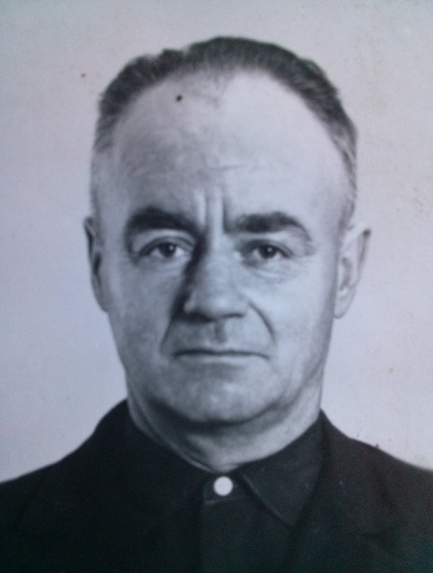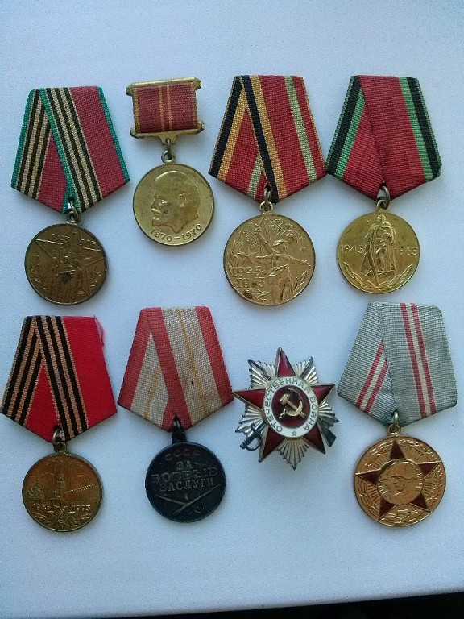

Приложение №2
Сорокин Николай Михайлович

